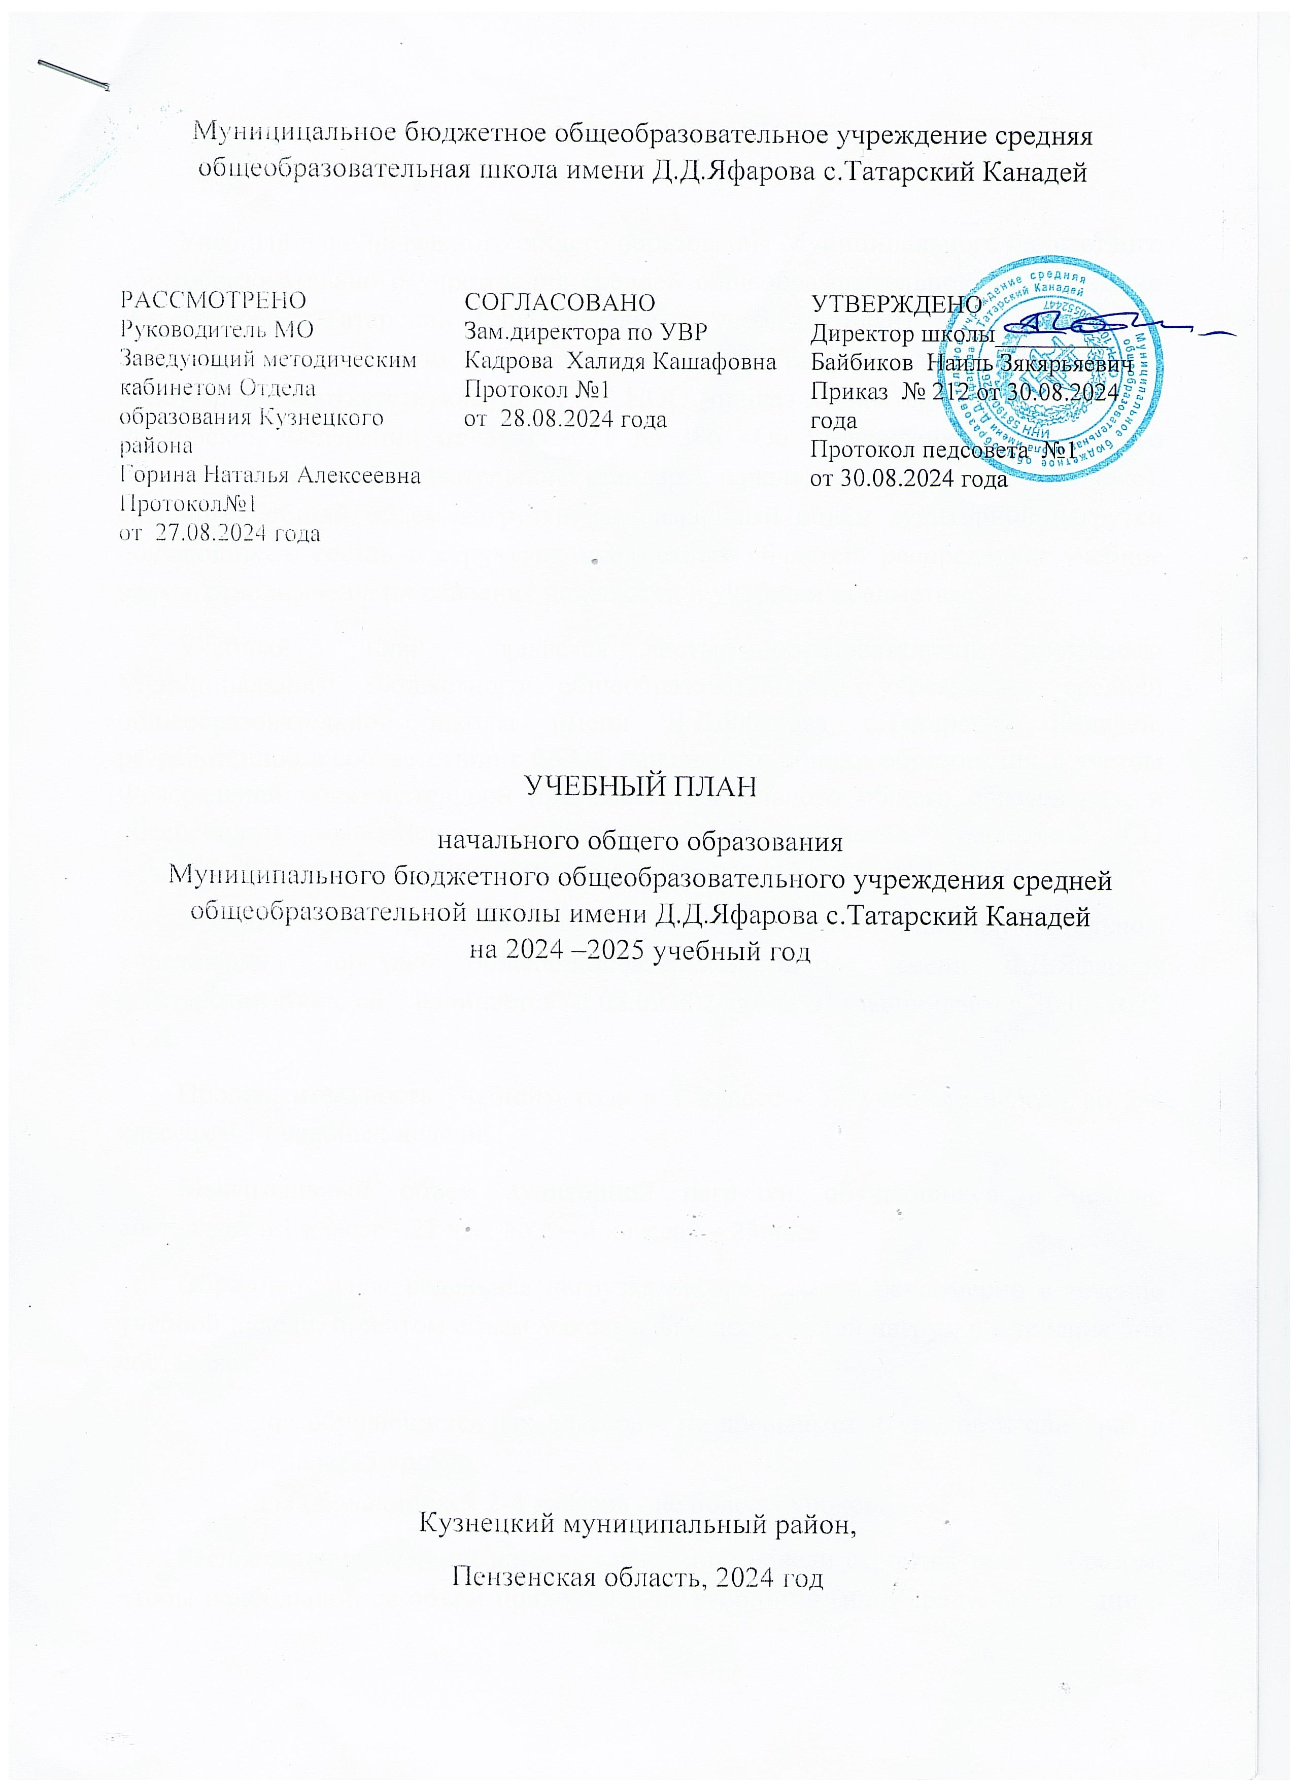

Муниципальное бюджетное общеобразовательное учреждение средняя общеобразовательная школа имени Д.Д.Яфарова с.Татарский Канадей

РАССМОТРЕНО  Руководитель МО  Заведующий методическим кабинетом Отдела образования Кузнецкого района  Горина Наталья Алексеевна  Протокол№1  от 27.08.2024 года | СОГЛАСОВАНО  Зам.директора по УВР  Кадрова Халидя Кашафовна  Протокол №1  от 28.08.2024 года | УТВЕРЖДЕНО  Директор школы_________  Байбиков Наиль Зякярьяевич  Приказ № 212 от 30.08.2024 года  Протокол педсовета №1  от 30.08.2024 года

УЧЕБНЫЙ ПЛАН
начального общего образования
Муниципального бюджетного общеобразовательного учреждения средней общеобразовательной школы имени Д.Д.Яфарова с.Татарский Канадей
на 2024 –2025 учебный год

Кузнецкий муниципальный район,
Пензенская область, 2024 год
ПОЯСНИТЕЛЬНАЯ ЗАПИСКА

Учебный план начального общего образования Муниципального бюджетного общеобразовательного учреждения средней общеобразовательной школы имени Д.Д.Яфарова с.Татарский Канадей(далее - учебный план) для 1-4 классов, реализующих основную образовательную программу начального общего образования, соответствующую ФГОС НОО (приказ Министерства просвещения Российской Федерации от 31.05.2021 № 286 «Об утверждении федерального государственного образовательного стандарта начального общего образования»), фиксирует общий объём нагрузки, максимальный объём аудиторной нагрузки обучающихся, состав и структуру предметных областей, распределяет учебное время, отводимое на их освоение по классам и учебным предметам.
Учебный план является частью образовательной программы Муниципального бюджетного общеобразовательного учреждения средней общеобразовательной школы имени Д.Д.Яфарова с.Татарский Канадей, разработанной в соответствии с ФГОС начального общего образования, с учетом Федеральной образовательной программой начального общего образования, и обеспечивает выполнение санитарно-эпидемиологических требований СП 2.4.3648-20 игигиенических нормативов и требований СанПиН 1.2.3685-21.
Учебный год в Муниципальном бюджетном общеобразовательном учреждении средней общеобразовательной школе имени Д.Д.Яфарова с.Татарский Канадей начинается с 02.09.2024 года и заканчивается 30.05.2025 года.
Продолжительность учебного года в 1 классе - 33 учебные недели во 2-4 классах – 34 учебных недели.
Максимальный объем аудиторной нагрузки обучающихся в неделю составляет в 1 классе - 21 час, во 2 – 4 классах – 23 часа.
Образовательная недельная нагрузка распределяется равномерно в течение учебной недели, при этом объем максимально допустимой нагрузки в течение дня составляет:
- для обучающихся 1-х классов - не превышает 4 уроков и один раз в неделю -5 уроков.
- для обучающихся 2-4 классов - не более 5 уроков.
Распределение учебной нагрузки в течение недели строится таким образом, чтобы наибольший ее объем приходился на вторник и (или) среду. На эти дни в расписание уроков включаются предметы, соответствующие наивысшему баллу по шкале трудности либо со средним баллом и наименьшим баллом по шкале трудности, но в большем количестве, чем в остальные дни недели.
Изложение нового материала, контрольные работы проводятся на 2 - 4-х уроках в середине учебной недели. Продолжительность урока (академический час) составляет 40 минут, за исключением 1 класса.
Обучение в 1-м классе осуществляется с соблюдением следующих дополнительных требований:
- учебные занятия проводятся по 5-дневной учебной неделе и только в первую смену;
- использование «ступенчатого» режима обучения в первом полугодии (в сентябре, октябре - по 3 урока в день по 35 минут каждый, в ноябре-декабре - по 4 урока по 35 минут каждый; январь - май - по 4 урока по 40 минут каждый).
- Продолжительность выполнения домашних заданий составляет во 2-3 классах - 1,5 ч., в 4 классах - 2 ч.
С целью профилактики переутомления в календарном учебном графике предусматривается чередование периодов учебного времени, сессий и каникул. Продолжительность каникул в течение учебного года составляет не менее 30 календарных дней, летом — не менее 8 недель. Для первоклассников предусмотрены дополнительные недельные каникулы в середине третьей четверти.
Учебные занятия для учащихся 2-4 классов проводятся по 5-ти дневной учебной неделе.
Учебный план состоит из обязательной части и части. Обязательная часть учебного плана определяет состав учебных предметов обязательных предметных областей.
В Муниципальном бюджетном общеобразовательном учреждении средней общеобразовательной школе имени Д.Д.Яфарова с.Татарский Канадей языком обучения является русский язык.
По заявлению родителей (законных представителей) несовершеннолетних обучающихся осуществляется изучение родного языка и родной литературы из числа языков народов РФ, государственных языков республик РФ.
При изучении предметной области «Основы религиозных культур и светской этики» выбор одного из учебных модулей осуществляются по заявлению родителей (законных представителей) несовершеннолетних обучающихся.
Изучается модуль « Основы исламской культуры»
Промежуточная аттестация–процедура, проводимая с целью оценки качества освоения обучающимися части содержания(четвертное оценивание) или всего объема учебной дисциплины за учебный год (годовое оценивание).
Промежуточная/годовая аттестация обучающихся за четверть осуществляется в соответствии с календарным учебным графиком.
Все предметы обязательной части учебного плана оцениваются по четвертям.
Промежуточная аттестация проходит на последней учебной неделе четверти.Формы и порядок проведения промежуточной аттестации определяются «Положением о формах, периодичности и порядке
текущего контроля успеваемости и промежуточной аттестации обучающихся Муницицальное бюджетное общеобразовательное учреждение средняя общеобразовательная школа имени Д.Д.Яфарова с.Татарский Канадей.
Оценивание младших школьников в течение первого года обучения осуществляются в форме словесных качественных оценок на критериальной основе, в форме письменных заключений учителя, по итогам проверки самостоятельных работ.
Освоение основных образовательных программ начального общего образования завершается итоговой аттестацией. Нормативный срок освоения ООП НОО составляет 4 года.

Учебный план начального общего образования 5- дневная учебная неделя с изучением родного языка
Муниципального бюджетного общеобразовательного учреждения средней общеобразовательной школы имени Д.Д.Яфарова с.Татарский Канадей на 2024- 2025 учебный год
Предметная область | Учебный предмет/курс | Количество часов в неделю
Предметная область | Учебный предмет/курс | 1 | 2 | 3 | 4
Обязательная часть
Русский язык и литературное чтение | Русский язык | 5 | 5 | 5 | 5
Русский язык и литературное чтение | Литературное чтение | 3 | 3 | 3 | 3
Родной язык и литературное чтение на родном языке | Родной язык и (или) государственный язык республики Российской Федерации | 1 | 1 | 1 | 0.5
Родной язык и литературное чтение на родном языке | Литературное чтение на родном языке | 1 | 1 | 1 | 0.5
Иностранный язык | Иностранный язык | 0 | 2 | 2 | 2
Математика и информатика | Математика | 4 | 4 | 4 | 4
Обществознание и естествознание ("окружающий мир") | Окружающий мир | 2 | 2 | 2 | 2
Основы религиозных культур и светской этики | Основы религиозных культур и светской этики | 0 | 0 | 0 | 1
Искусство | Изобразительное искусство | 1 | 1 | 1 | 1
Искусство | Музыка | 1 | 1 | 1 | 1
Технология | Труд (технология) | 1 | 1 | 1 | 1
Физическая культура | Физическая культура | 2 | 2 | 2 | 2
Итого |  | 21 | 23 | 23 | 23
ИТОГО недельная нагрузка |  | 21 | 23 | 23 | 23
Количество учебных недель |  | 33 | 34 | 34 | 34
Всего часов в год |  | 693 | 782 | 782 | 782

План внеурочной деятельности (недельный)
Муницицальное бюджетное общеобразовательное учреждение средняя общеобразовательная школа имени Д.Д.Яфарова с.Татарский Канадей на 2024-2025 учебный год
Учебные курсы | Количество часов в неделю
Учебные курсы | 1 | 2 | 3 | 4
Разговор о важном. | 1 | 1 | 1 | 1
Семьеведение | 0 | 1 | 0 | 0
Движение есть жизнь | 1 | 1 | 0 | 0
Краеведение | 1 | 0 | 0 | 0
Экологический поиск: исследование качества воды в водоемах родного края | 0 | 0 | 1 | 1
Орлята России | 0 | 0 | 1 | 1
Становлюсь грамотным читателем: читаю, думаю, понимаю | 1 | 0 | 0 | 0
Мы- твои друзья | 0 | 1 | 0 | 0
Школьный театр " Татарский национальный театр" | 0 | 0 | 1 | 1
ИТОГО недельная нагрузка | 4 | 4 | 4 | 4

